Actividad intermedia usando GitHub Desktop

Ya tenía un usuario (mboracchia-rp) y un repositorio (ejemplo) creados en GitHub:

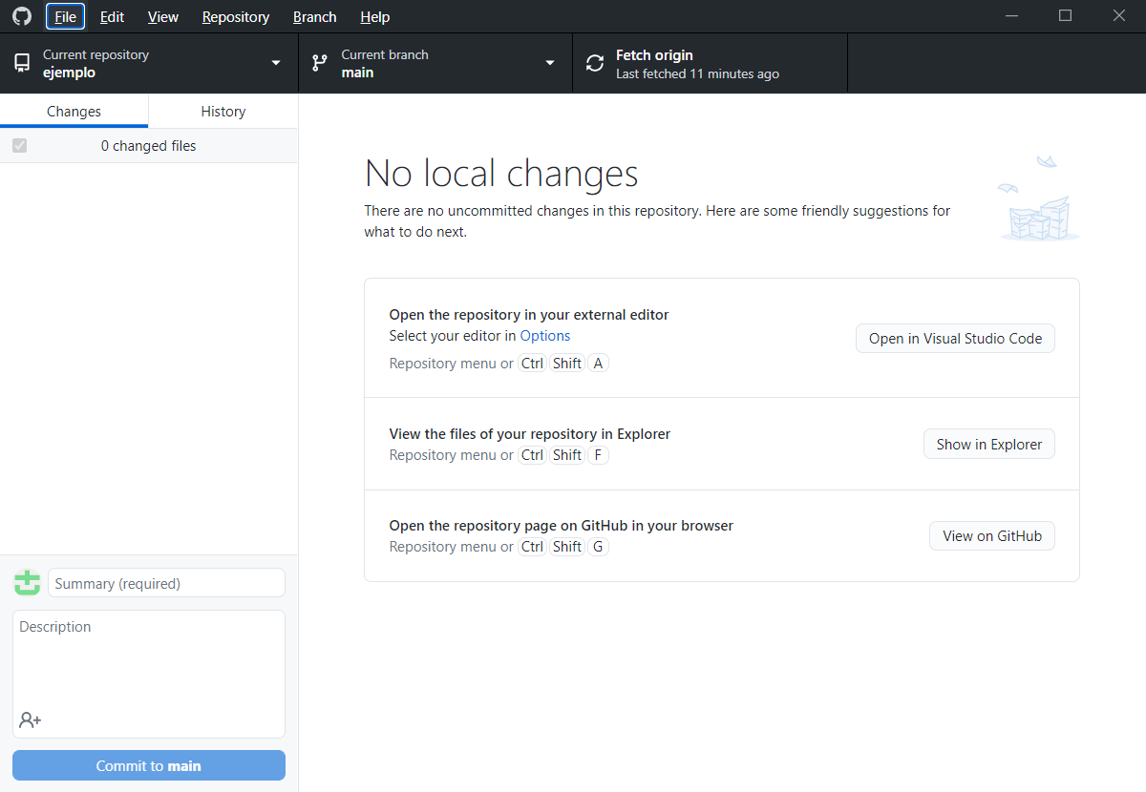

Creando el repositorio cursogit-modulo1:

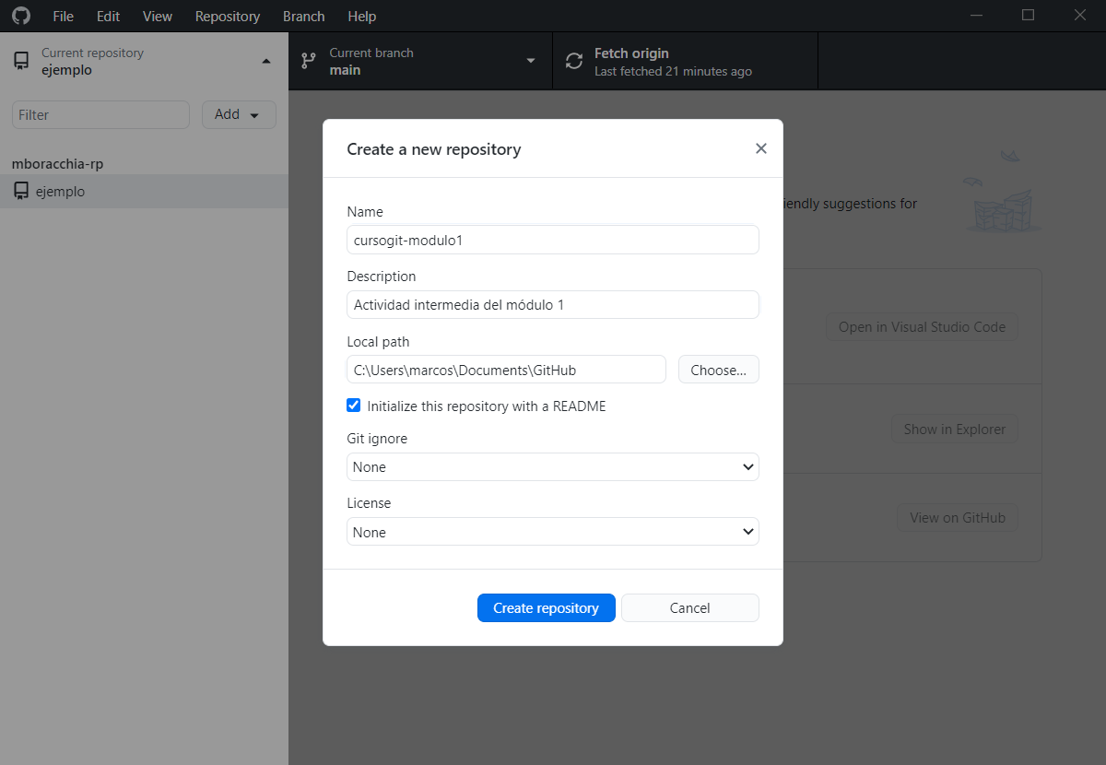

Repositorio cursogit-modulo1 local (le pone un icono de monitor) creado:

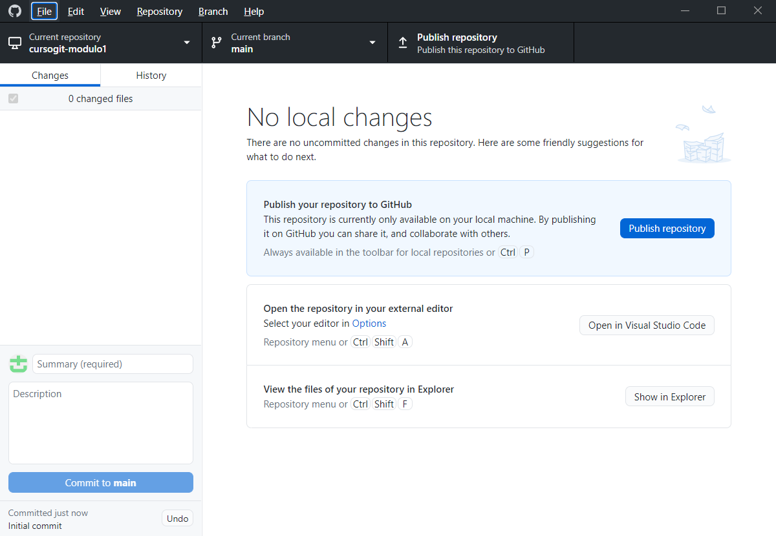

“Subiendo” el repositorio a GitHub.com como público (destildando Keep this code private) vía Publish repository:

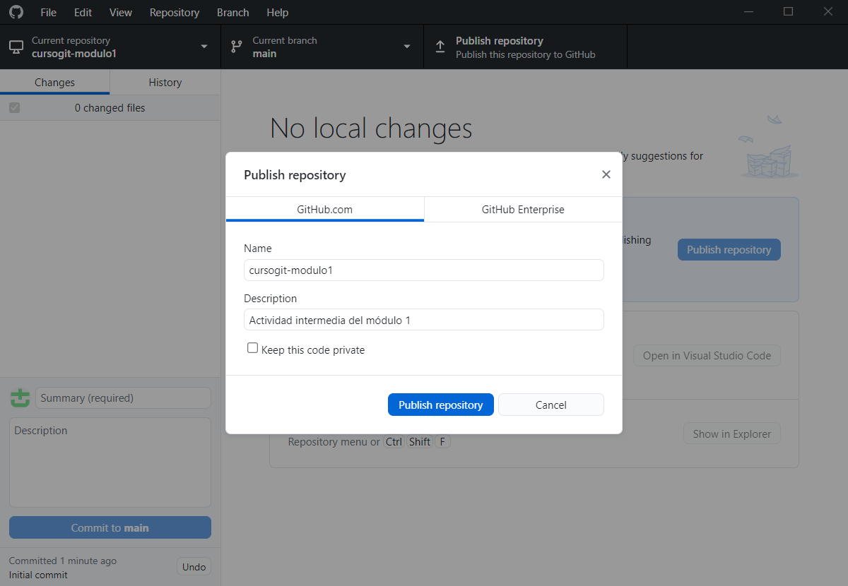

Repositorio subido a GitHub.com (cambió el icono a ¿una terminal?):

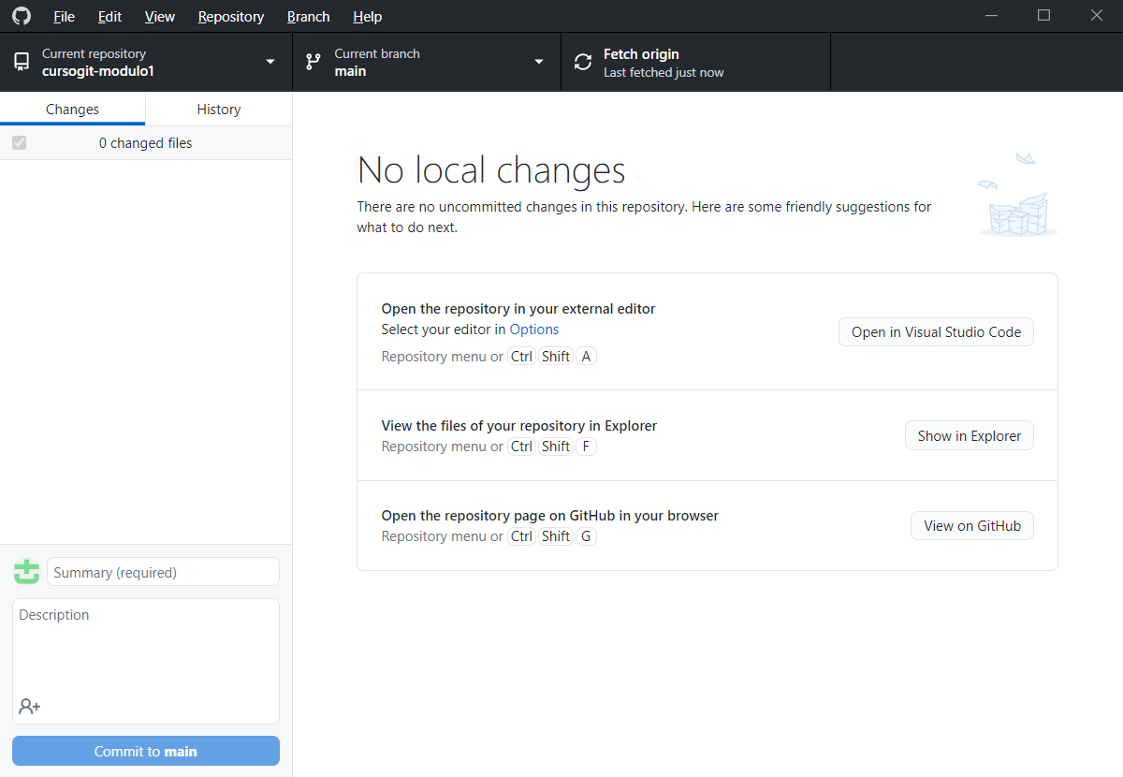

Open in Visual Studio Code

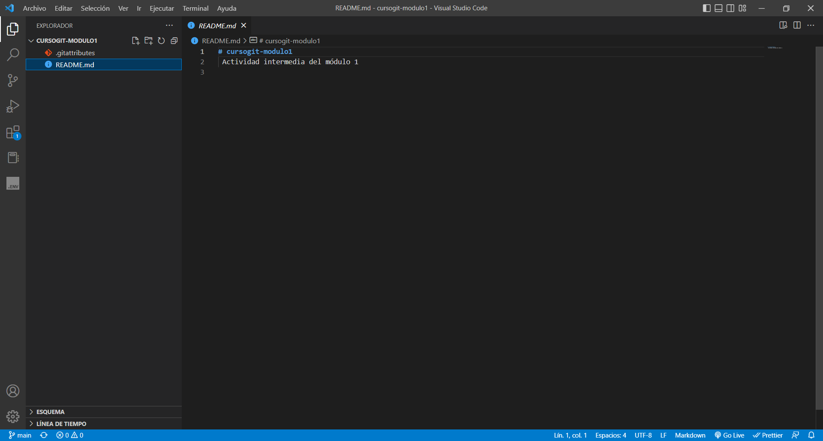

Show in Explorer:

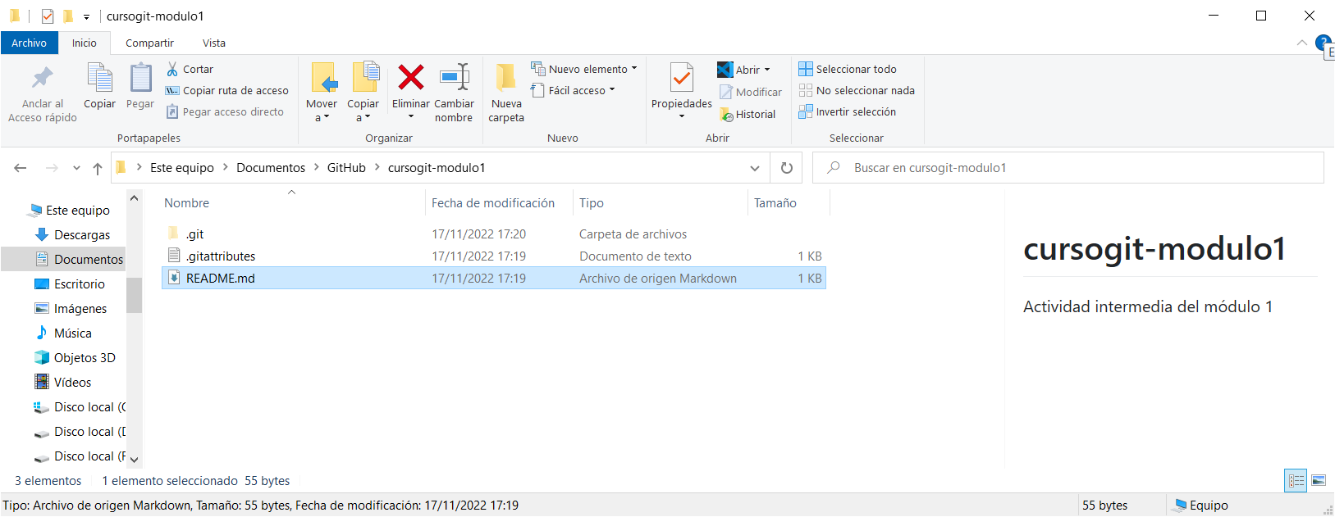

View on GitHub:

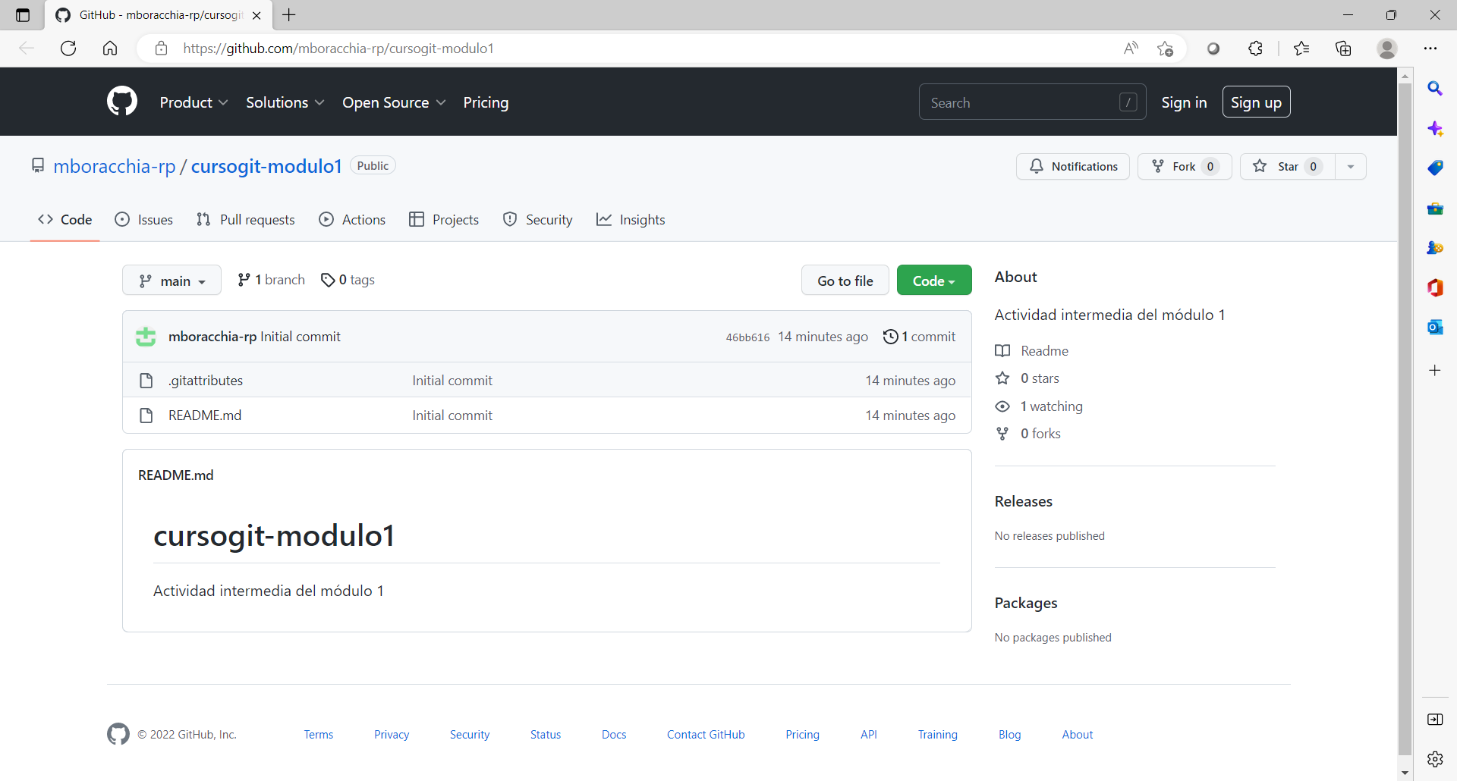

Log:

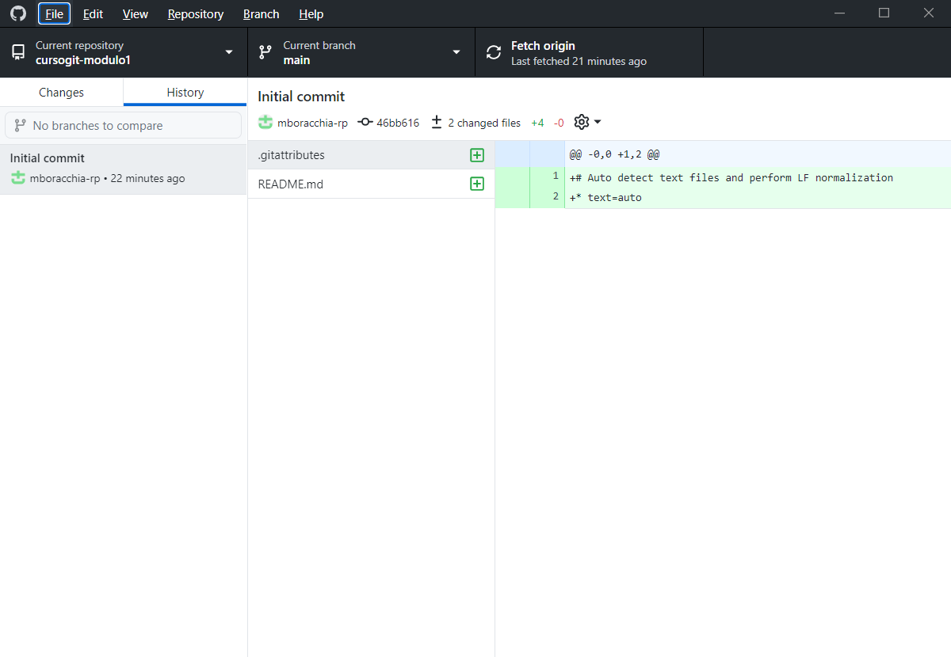

Copiando el pdf de la actividad al directorio locla:

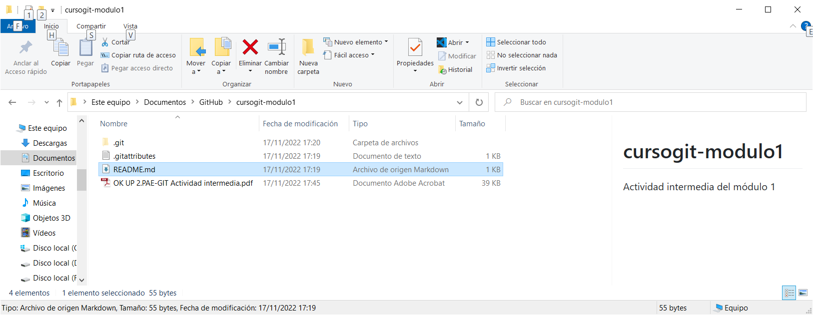

GitHub Desktop detecta el cambio:

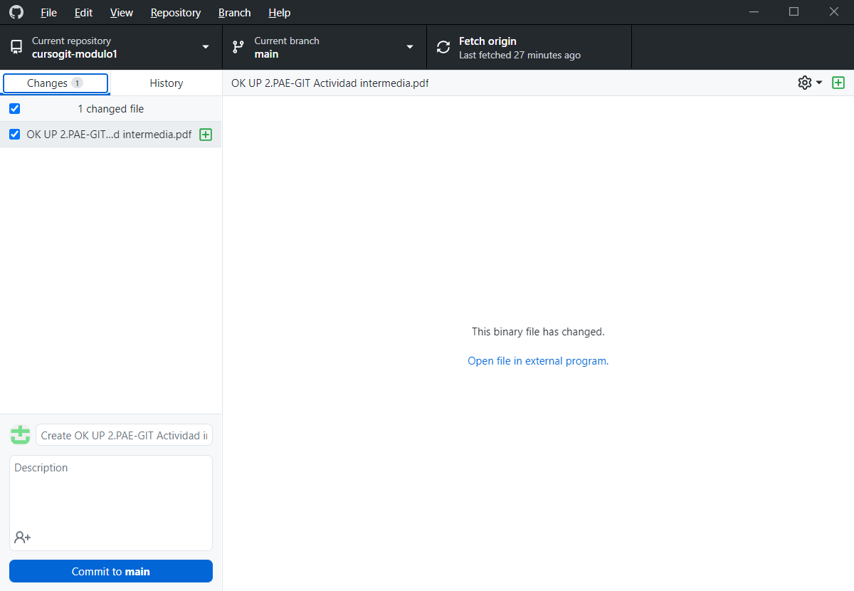

Antes de hacer el Commit to main (escribí una descripción: Agregando el pdf...) (y además hice un Fetch origin para ver qué pasaba y…no pasó nada porque no había nada nuevo en el repo remoto. Lo único que cambió fue la fecha/hora de Last fetched):

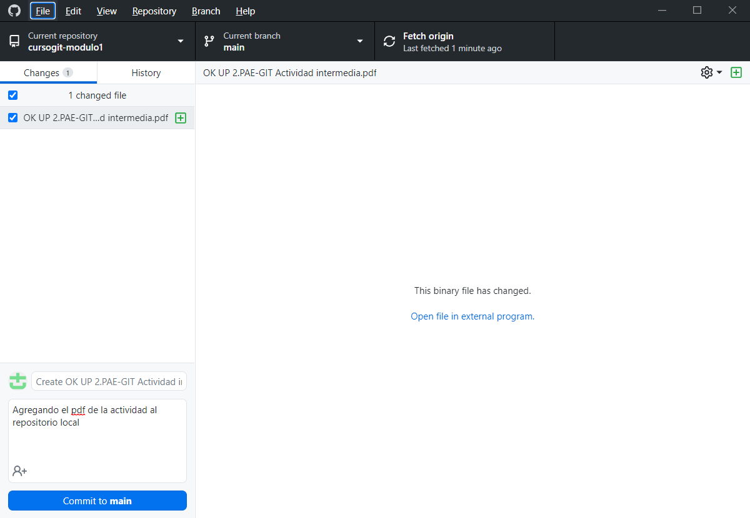

Después del Commit to main:

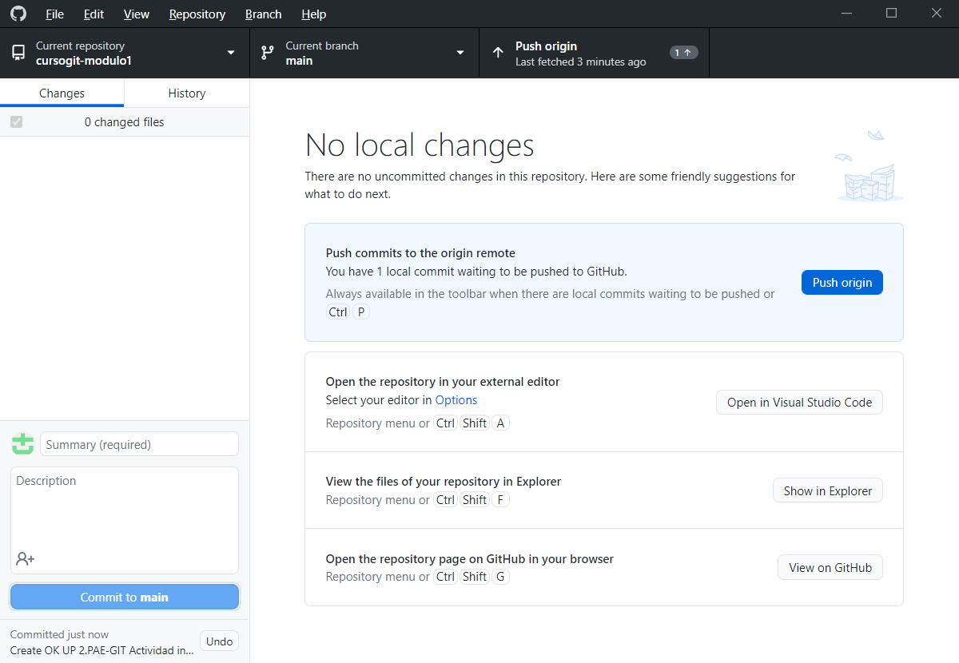

Log del commit (pestaña History):

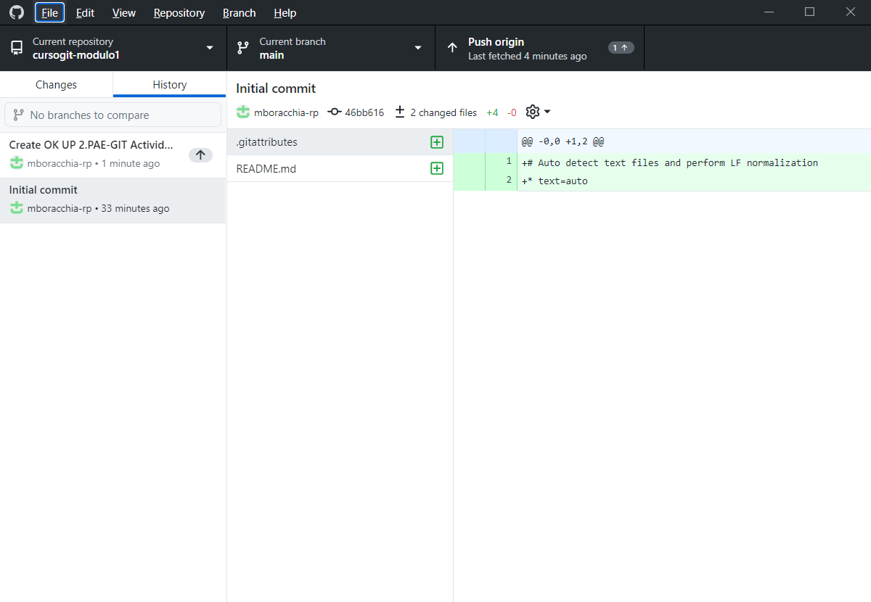

Después de Push origin (para sincronizar con el remoto):

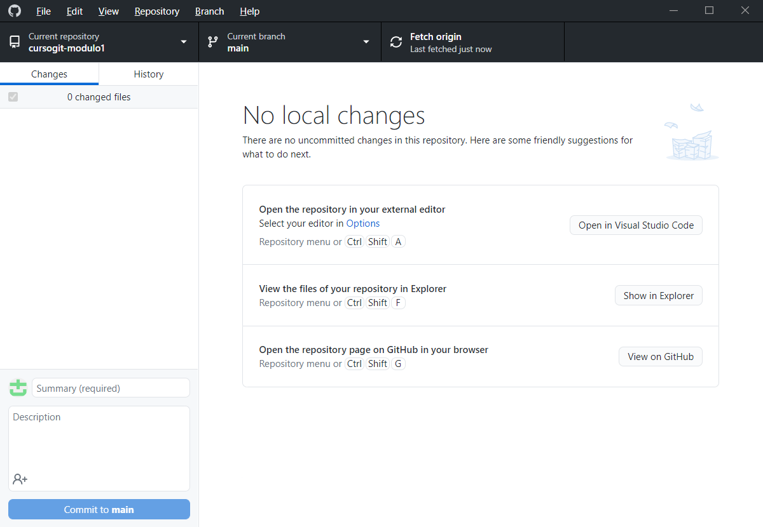

View on GitHub:

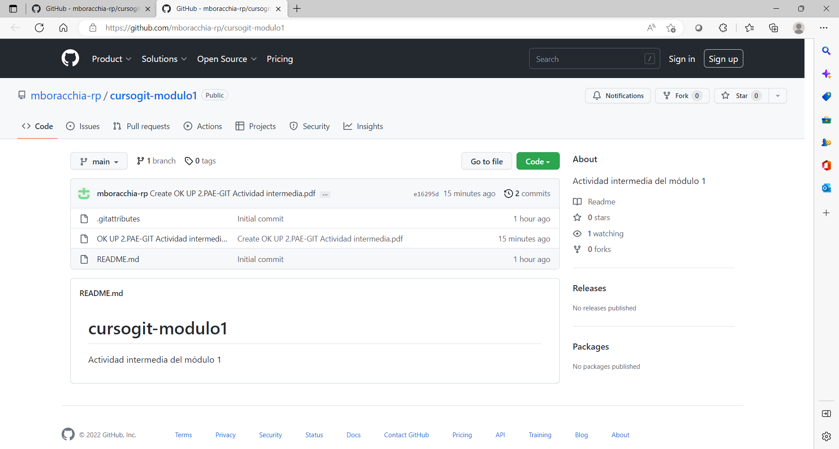

Click en el pdf OK UP…:

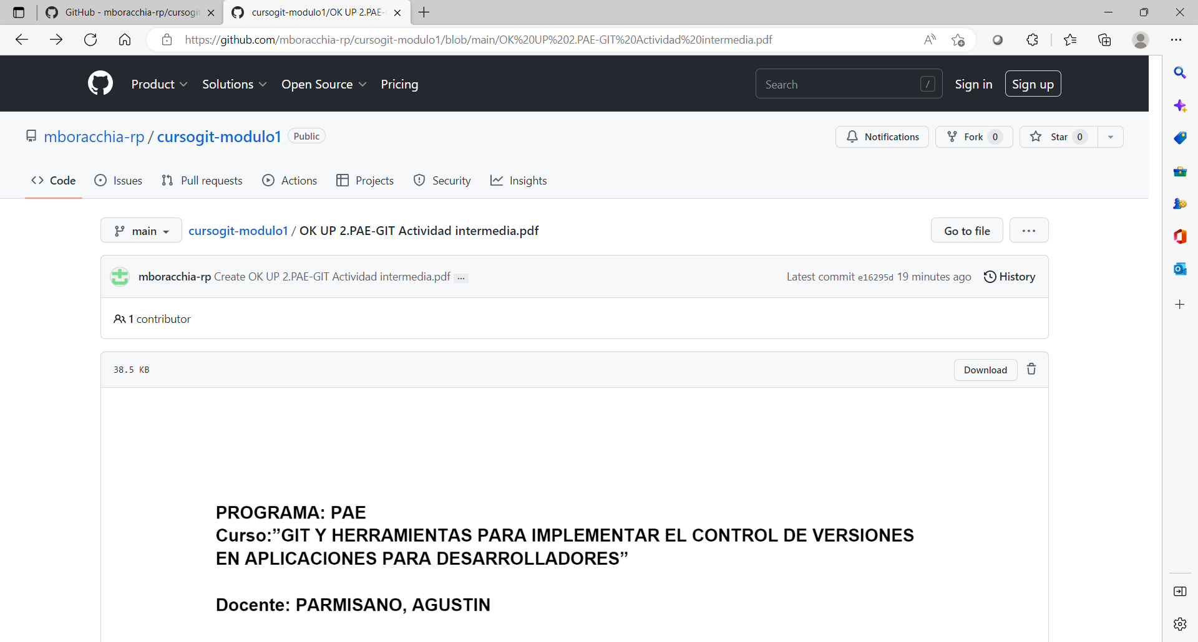

History:

